FORMULARIO PRESENTACIÓN A CAB

IDENTIFICACIÓN DE CAMBIO
Área iniciativa | Contabilidad y Administración - (SAP-FICO y SAP-MM)
Nombre iniciativa: | ERROR INGRESO PRONTO PAGO TRANSACCION F-44 (Banco)  ERROR CONTABILIZAR SALIDA DE PAGOS TRANSACCIÓN F-53 (Banco)
Nombre responsable: | Eduardo Ferrer
Correo electrónico: | eduardoferrer.ext@tanner.cl
Id RFC:
¿Se ha presentado una propuesta para este cambio en una fecha anterior? |  | SI: ___ NO: _X__
Fecha de la última presentación (actual) |  | 11-07-2025

DESCRIPCIÓN DEL CAMBIO
Detallar el cambio propuesto:
Sistema SAP.

Error de ingreso de pronto pago a través de la transacción F-44, no permite continuar con el registro indicado. Esto se revisó primeramente con contabilidad, validando que desde su área todo está correcto y no se identifica el porqué del error.

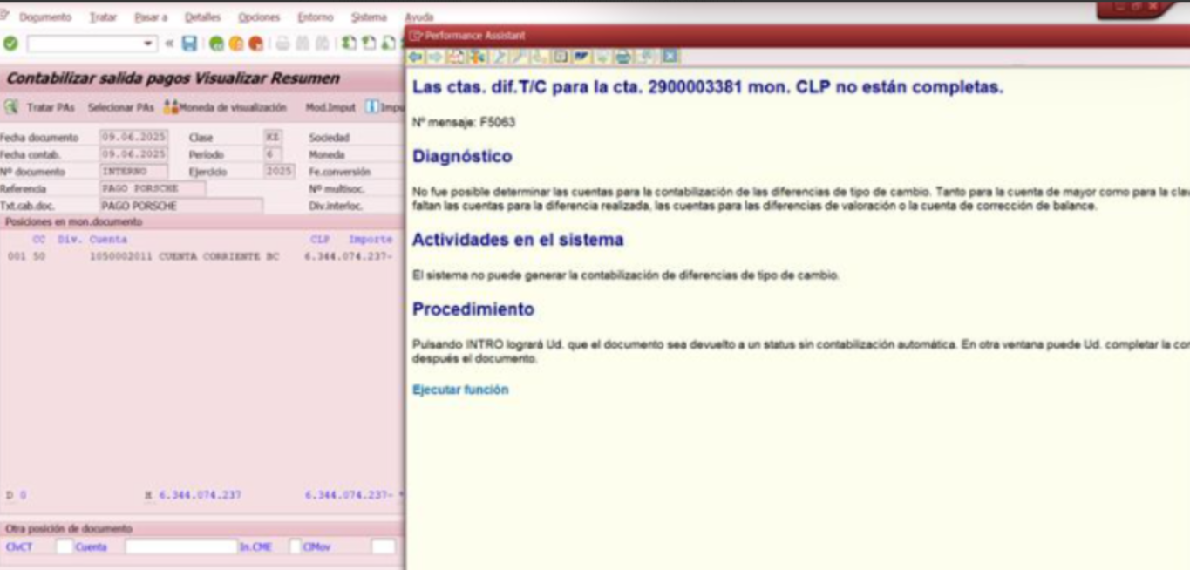

Se requiere corregir error al contabilizar salida de pagos transacción F53.

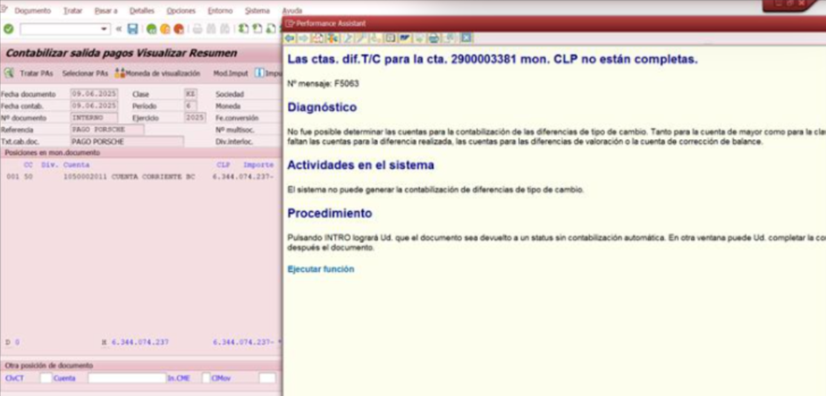

Cambios realizados:

Se agregaron las cuentas de ingresos y gastos para DC que son las siguientes:

4331001011 UTIL X DIFER CAMBIO (POS CAMBIO) CLP
4331001021 PERD X DIFER CAMBIO (POS CAMBIO) CLP

Para la cuenta contable 29000003381 CLP.

Esto se realizó por configuración estándar FI de SAP, donde se definen las DIF TC en gastos e ingresos.

A nivel de Seguridad: No aplica

Nota: El avance de la OT involucrada DESK913790 será realizada por Claudio Castellanos (SAP-Basis).

MOTIVO DE IMPLANTACIÓN
Explique por qué se debe implementar el cambio:
- Poder realizar un pronto pago a través de una nota de crédito (pago de contado que se realiza para no tener que esperar los 30 días y luego se le genere dicho pago)
- Para poder dejar reflejado las salidas de fondos en respuesta al pago de los proveedores.

PRIORIDAD DEL CAMBIO PROPUESTO
Tipo de prioridad: | Muy Alto (Emergencia) | _____
 | Alto | _____
 | Normal | __X___
 | Bajo | _____

TIPO DE CAMBIO
Indicar el o los elementos que serán afectados por el cambio:
____ La red | ____ Base de datos | ____ Sistema operativo
____ Hardware | __X__ Software instalado | ____ Seguridad
____ Otro | ____ Programar Interrupción | ____ Procedimientos
Descripción del tipo de cambio "Otro":

IMPACTO EN PERSONAL
Describir si posterior al cambio se requerirá de forma permanente actividades manuales adicionales:
NO.

IDENTIFICAR QUÉ SERVICIOS SE VERÁN IMPACTADOS CON EL CAMBIO
Nro | Servicio | Descripción | Durante (S/N) | Después  (S/N)
1 | No existen
2
...

RIESGOS PRODUCTO DE LA IMPLEMENTACIÓN
Nro | Indicar los riesgos de la implementación | Medidas de mitigación
1 | No existen
2
3

TIEMPOS REQUERIDOS PARA LA IMPLEMENTACIÓN
Etapa de la implementación del cambio | Tiempo requerido: (hh:mm)
Tiempo para ejecución del cambio: | 00:30
Tiempo para validación área que solicita: | 00:30
Tiempo para vuelta atrás: | 4:00

ESTRATEGIA VUELTA ATRÁS
Delinear una estrategia de rollback en caso de falla:
Solicitar al proveedor que realice un nuevo cambio donde se revierta la mejora.

ESTIMACIÓN DE RECURSOS NECESARIOS
Concepto | Servidor de ejecución: | Incremento esperado: | Disponibilidad actual:
Memoria (GB) | No Aplica
Disco (GB) | No Aplica
CPU (%) | No Aplica
Tráfico red (Kbps) | No Aplica
TPH (Trxs por hora) | No Aplica

ESTIMACIÓN DE CRECIMIENTO ESPERADO
Concepto | Requerido actual | Crecimiento en 3 meses | Crecimiento en 6 meses
Memoria (GB) | No Aplica
Disco (GB) | No Aplica
CPU (%) | No Aplica
Tráfico red (Kbps) | No Aplica
TPH (Trxs por hora) | No Aplica

APROBACIÓN DE QA
Nombre responsable UAT: | Rodrigo Osores / Andrea Reyes
Fecha aprobación: | 09-07-2025 / 30-06-2025

PRUEBAS DE CARGA
Concepto | Servidor de ejecución: | Sin software | Con software en ejecución | Carga 10 trxs paralelas | Carga 100 trxs paralelas | Carga 1000 trxs paralelas
Memoria (GB) | No Aplica
Disco (GB) | No Aplica
CPU (%) | No Aplica
Tráfico red (Kbps) | No Aplica
TPH (Trxs por hora) | No Aplica

Se adjunta evidencia de las pruebas de carga: SI _X_ NO __

F-44
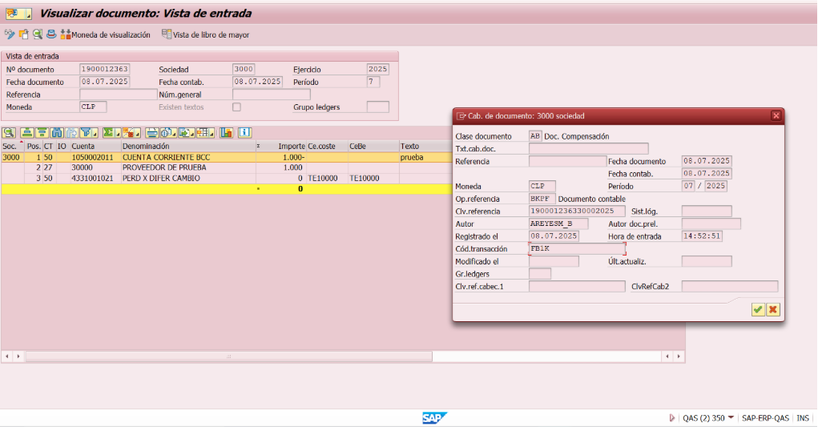

F-53
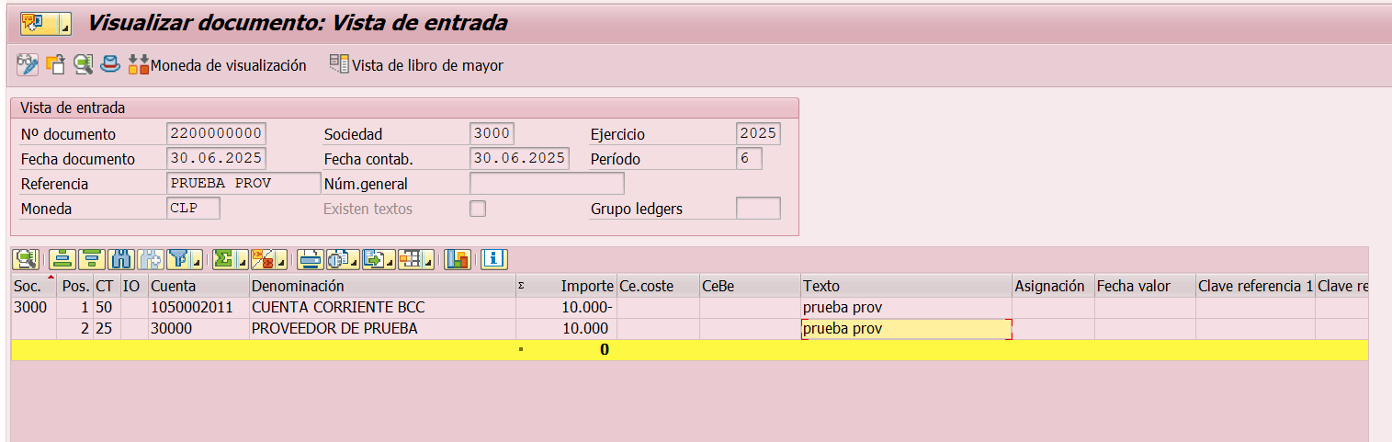

FECHA PROPUESTA POR EL NEGOCIO PARA REALIZAR CAMBIO
Fecha | 14-07-2025 | Hora: | 19:30 (Formato 24H)

SECCIÓN DE USO EXCLUSIVO CAB

OBSERVACIONES

Nivel de riesgo asignado:

Alto: _____
Medio: _____
Bajo: _____

CONCLUSIÓN:

En base a los antecedentes presentados, la argumentación realizada y el nivel de riesgo asignado, el comité asesor de cambios (CAB) considera que el paso a producción solicitado debe ser RECHAZADO/APROBADO.

Fecha: dd-mm-aaaa

